Правительство Российской Федерации

Федеральное государственное автономное образовательное учреждение высшего
профессионального образования
"Национальный исследовательский университет
"Высшая школа экономики"

Московский институт электроники и математики Национального
исследовательского университета "Высшая школа экономики"

Департамент прикладной математики

ОТЧЕТ
По лабораторной работе №6
на тему
«ЧИСЛЕННОЕ РЕШЕНИЕ ЗАДАЧИ КОШИ»

ФИО студента | Номер группы | Дата | Вариант
Ткаченко Никита  Андреевич | БПМ211 | 06.06.2024 | 7.1.21, 7.2.8, 7.6.2

Москва – 2024г.

7.1 Приближенное решение задачи Коши для ОДУ 1 порядка
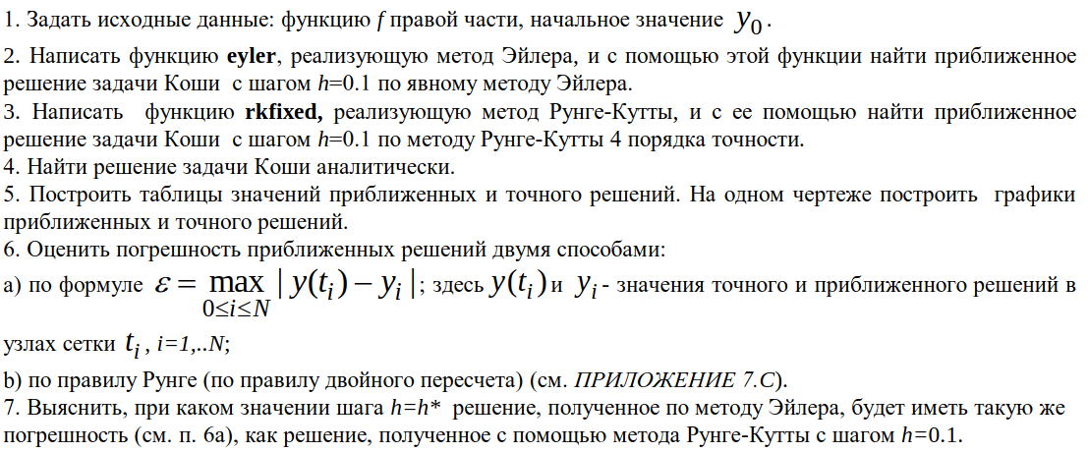

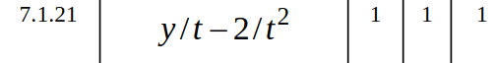
Для того чтобы решить данную задачу Коши, мы воспользуемся ее дискретной версией (с которой работают численные методы). Разобьем интервал интегрирования на «сетку» с частотой h=0.1 (получим (t0 — t1) / h точек). Тогда дискретным аналогом уравнения y’ = f(x,t) будет:
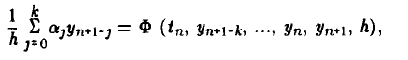
, где левая часть — разностная аппроксимация производной y’, а правая — некоторая аппроксимация функции f.

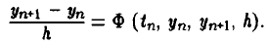
Значение в точке yn+1 находится из этого уравнения. При этом могут использоваться значения в k предыдущих точках (k-шаговые методы). Метод Эйлера (явный) является одношаговым, поэтому его запись сводится к уравнению вида Иначе, yn+1 = yn + h*f(tn, yn)

Реализуем метод Эйлера:
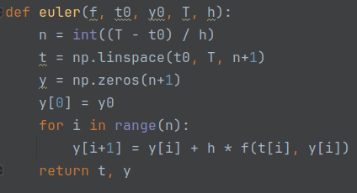

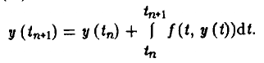
Теперь рассмотрим метод Рунге-Кутты (явный). Если мы еще раз рассмотрим изначальное уравнение yn+1 = yn + f(x,t), то если его проинтегрировать, получим
Кажется, что если как-то суметь найти интеграл от функци
f(x,t), то это и будет является решением шага n+1.
Аппроксимируем этот интеграл квадратурной суммой. Введем k (4 для метода 4-го порядка) доп. точек на интервале [tn, tn+1] (точки 1 и 4 совпадают с границами), и в этих точках найдем

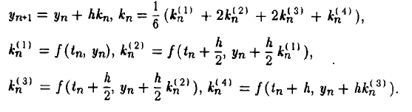
значение производной y (т. е. f(x,t) по определению), т. е. значение коэффициента наклона прямой в этих точках. Серединные точки возьем с большим коэффициентом (2).
Тогда получим формулы:
Имплементируем этот метод:
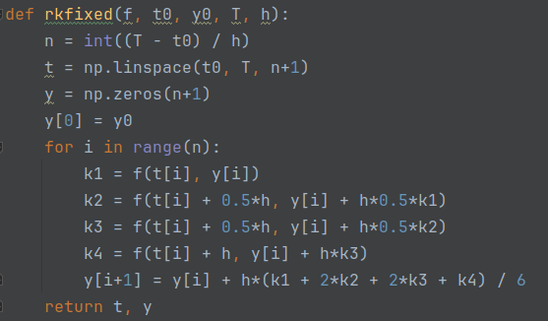

Теперь сначала найдем решение данного уравнения аналитически:
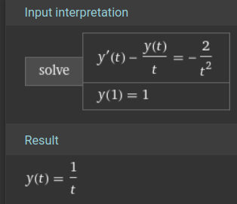
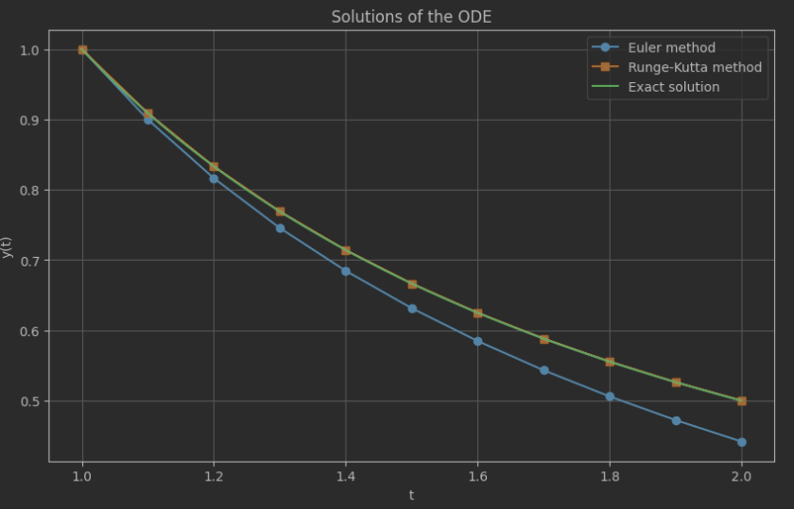

А теперь при помощи метода Эйлера и Рунге-Кутта:

Построим таблицы решений:

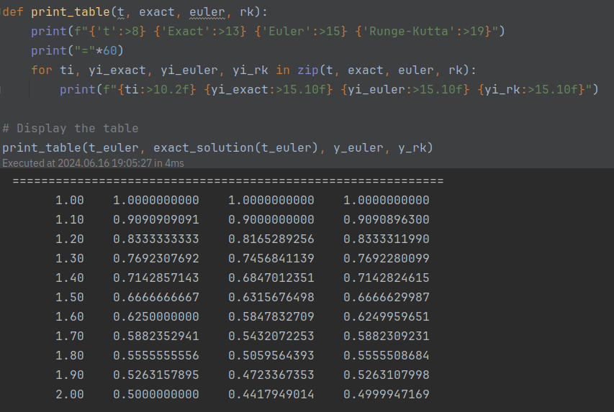
Оценим погрешность решения двумя способами:
1) по формуле e = max|y(ti) — yi|
2) по правилу Рунге np.max(np.abs(y_h - y_h2_interpolated) / (2**p — 1)) (p = 1 для метода Эйлела и 4 для метода Р-К)
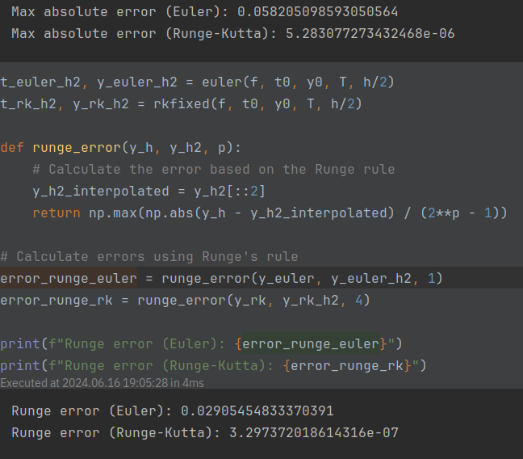

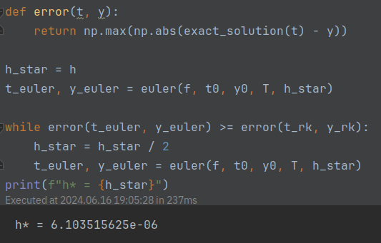
Наконец найдем такой размер шага h*, при котором погрешности метода Эйлера и Рунге-Кутты будут совпадать (деля шаг на 2 каждую итерацию):

7.2 Задача Коши для ОДУ 2-го порядка
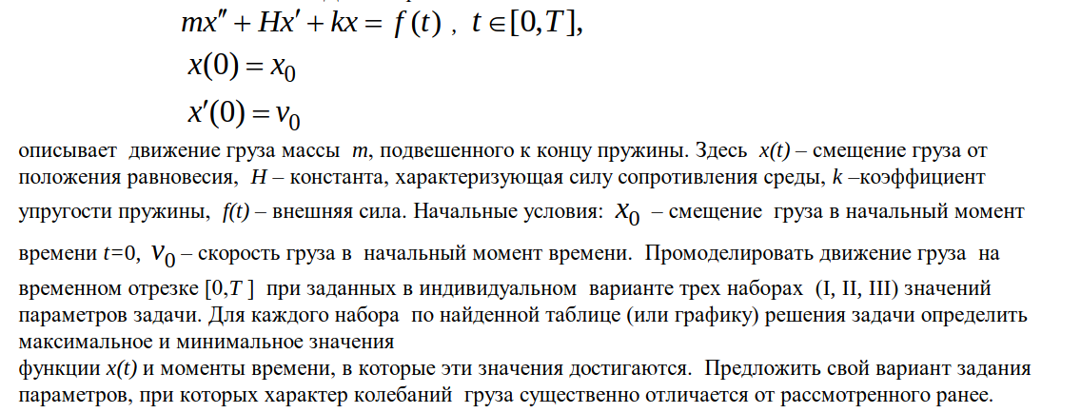
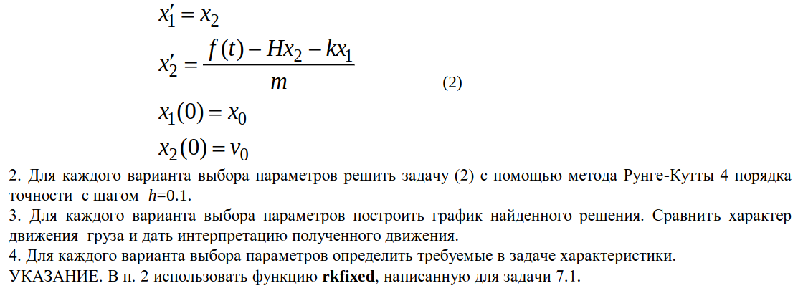
Зададим эквивалентную систему ОДУ 1-го порядка, и начальные условия:
def system(t, y, m):
x1, x2 = y
dx1dt = x2
dx2dt = (f(t) - H * x2 - k * x1) / m
return np.array([dx1dt, dx2dt])

# Параметры
H = 1
m = [0.5, 5, 50, 200]
k = 1
T = 20
x0 = 0
v0 = 0
h = 0.1
y0 = [x0, v0]
# Функция f(t)
def f(t):
return np.sin(t)

Немного перепишем метод Рунге-Кутты для работы с системой и вариативным параметром:

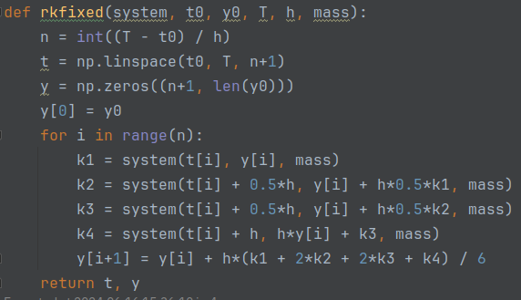

Построим графики решений:
1) mass = 0.5
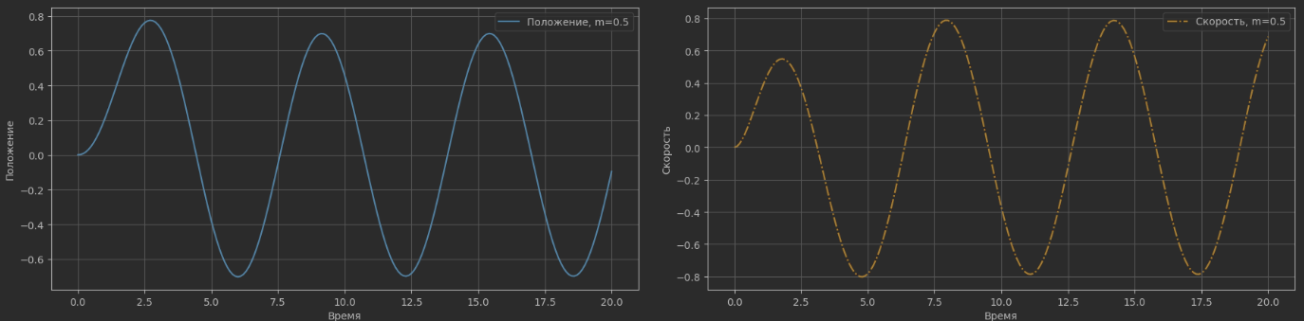
Груз движется колебательно, видно что масса слишком маленькая чтобы противостоять внешней силе sin(t). Минимум: x(6) =-0.7, Максимум: x(2.5) = 0.8
2) mass = 5
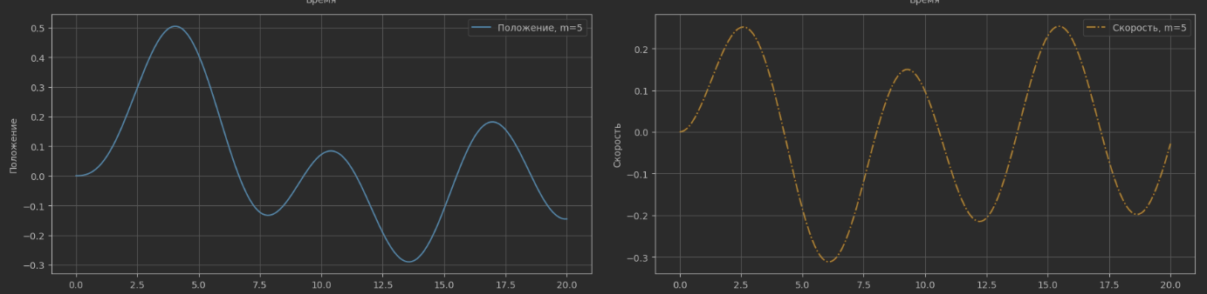
Груз все еще движется колебательно, большая масса дала большую общий период, однако видно что влияение внешней силы уменьшилось (теперь она работает как бы замешена внутрь основной амплитуды колебаний).
Минимум: x(13.5) =-0.3, Максимум: x(4) = 0.5
3) mass = 50
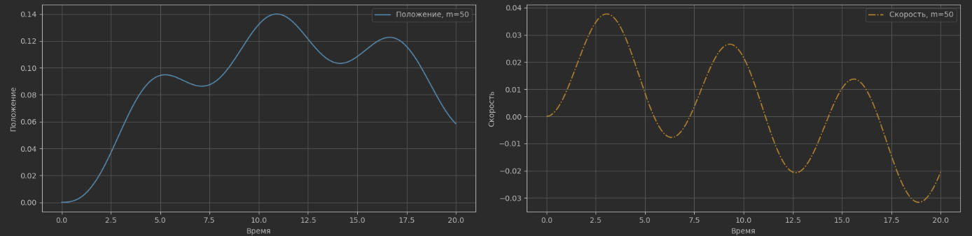
Еще большая масса дала еще большую общий период, влияние внешней силы еще меньше
Минимум: x(0) = 0, Максимум: x(10) = 0.14

4) mass = 200, мой вариант
Чтобы еще больше уменьшить эффекти внешней силы, увеличим массу в 4 раза:
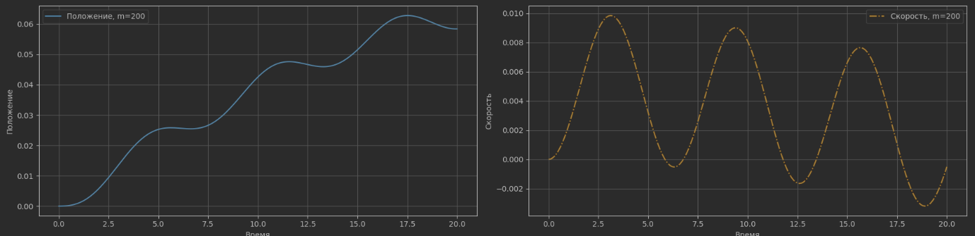
Период стал еще больше, и внешняя сила теперь успевает пройти 3 своих периода в черверть основного периода.
Минимум: x(0) = 0, Максимум: x(17.5) = 0.06

7.6 Две задачи Коши, жесткость.
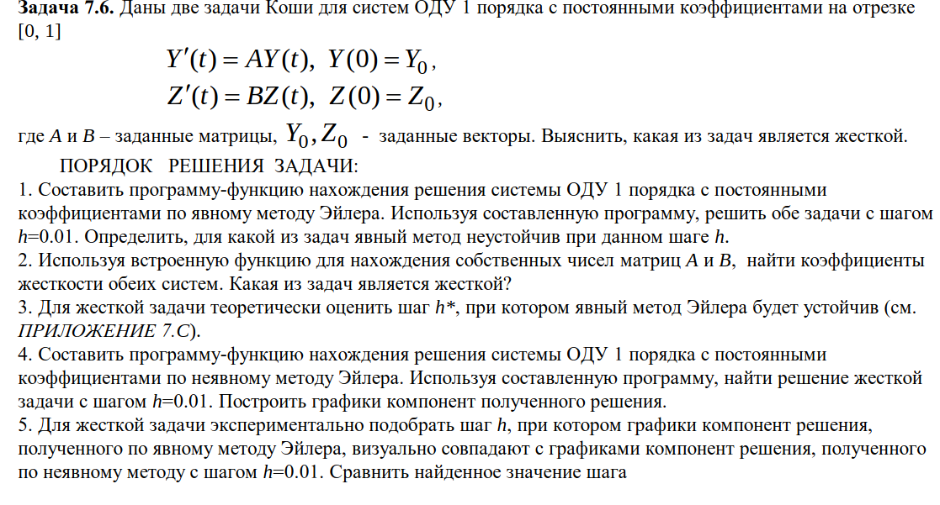
Реализуем метод эйлера для системы ОДУ:
def euler_explicit(A, Y0, T, h):
n = int(T / h)
t = np.linspace(0, T, n+1)
Y = np.zeros((n+1, len(Y0)))
Y[0] = Y0
for i in range(n):
Y[i+1] = Y[i] + h * A.dot(Y[i])
return t, Y

Решим обе задачи этим методом и проверим решения на устойчивость:
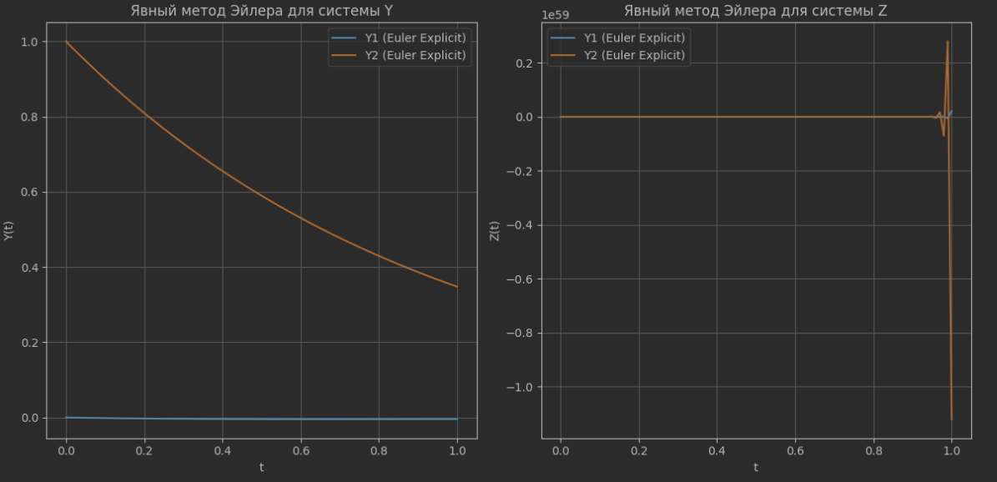
Явный метод Эйлера устойчив, если |1 — h*lambda| <= 1:

def check_stability(A, h):
eigenvalues = np.linalg.eigvals(A)
unstable_eigenvalues = [ev for ev in eigenvalues if np.abs(1 + h * ev) > 1]
is_stable = len(unstable_eigenvalues) == 0
return is_stable, unstable_eigenvalues

Система Y с матрицей Y_A устойчива при шаге h=0.01
Система Z с матрицей Z_A неустойчива при шаге h=0.01

Определим жесткость систем. Система жесткая, если она содержит собственные числа с существенно различными по величине реальными частями. Жесткость проявляется в том, что в таких системах существуют быстрые и медленные процессы, которые требуют применения очень малых шагов при использовании явных методов, чтобы сохранять численную устойчивость. Аналитическая формула для оценки жесткости системы выглядит так:
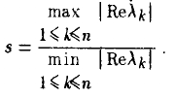
, тогда система жесткая, если s » 1 (сильно больше).

Проведем расчеты на практике:
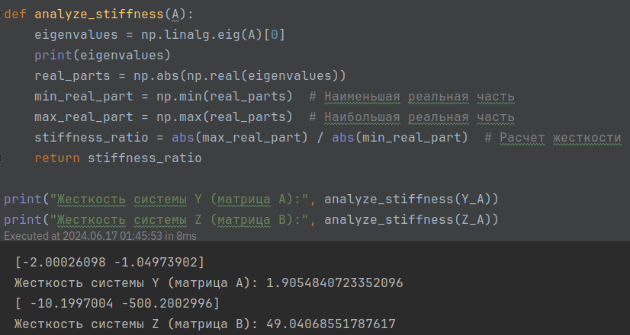

Выходит, что первая система — жесткая (36 » 1). Оценим для нее шаг метода Эйлера, для которого он будет устойчивым:
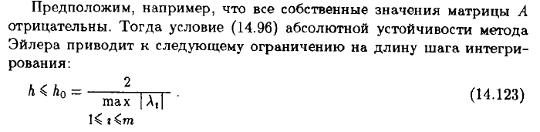

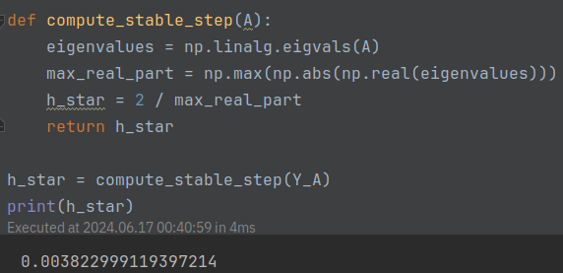

Займемся неявным методом Эйлера. Он отличается от явного тем, что правая часть зависит теперь не от yn, а от yn+1, т. е. у нас есть yn+1 и в левой, и в правой части. Тогда yn+1 находится методами решения СЛАУ (np.solve в моем случае будет достаточно):

def euler_implicit(A, Y0, T, h):
n = int(T / h)
t = np.linspace(0, T, n+1)
Y = np.zeros((n+1, len(Y0)))
Y[0] = Y0
I = np.eye(len(Y0))
for i in range(n):
Y[i+1] = np.linalg.solve(I - h * A, Y[i])
return t, Y

Решим жесткую задачу этим методом:

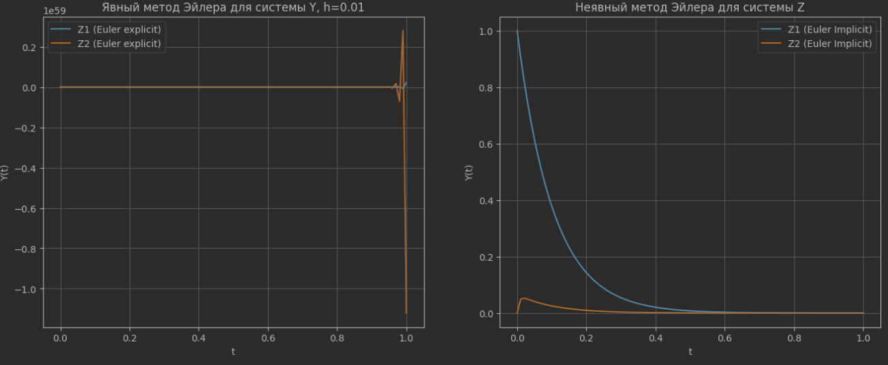
​Подберем коэффициент h* такой, чтобы график решения явным методом Эйлера совпадал с неявным:
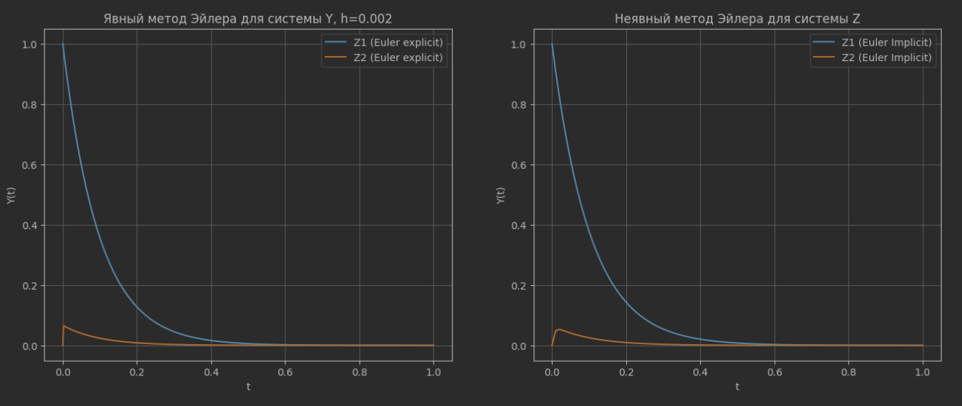
h* = 0.002. Этот шаг на порядок меньше чем допустимый шаг для неявного метода Эйлера.

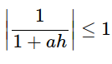
Неявный метод Эйлера лушче справляется с жесткими задачами, потому что оценка устойчивости для него
выглядит вот так: . В отличие от оценки явного метода Эйлера:

первая оценка лучше справляется с большими собственными значениями системы, потому что 1 + ah ~ ah, и 1 / ah при большом ah « 1.

Неявный метод Эйлера лучше справляется с решением жестких задач, потому что в отличие от критерия устойчивости явного метода: |1 — λh| <= 1

